Aarón Sánchez Stefanov

**GUÍA DE ESTILOS**

ACADEMIA SAN BLAS

**1. Colores**

- Colores principales:

#E0FFFF

#7B68EE

- Colores secundarios:

#CAF7AD

#E5FFF9

#FFFFC3

#C3BBF6

**2. Fuentes (Cabecera, Navegador, Cuerpo, Pie de página)**

- En la cabecera y en el Navegador he utilizado la fuente “*ABeeZee”*, en el Cuerpo he utilizado dos fuentes distintas, para los títulos de cada apartado he utilizado la fuente *“Aclonica”* y para el resto de texto he utilizado la fuente *“Helvetica”*, en el pie de página únicamente he utilizado la fuente *“Helvetica”.* En los tamaños de las fuentes he ido variando con los porcentajes, pero en los títulos del cuerpo he utilizado un 100%, aplicándole cursiva y negrita a la fuente Aclonica, el resto del texto está en Helvetica 100%. La parte del navegador de la página web está al 100% en ABeeZee y el título está al 250% pero también le he aplicado negrita y una sobra en color gris oscuro (#7a7a7a7a). Por último el pie de página está en un 100% de tamaño y fuente Helvetica y he utilizado la negrita para el apartado <p></p> del pie de página.

**3. Imágenes y logos (Formato, Resolución, Imagen)**

- Las imágenes y logos de esta página web están guardadas todas en .jpg y .png. La resolución de todas las imágenes es la que tienen por defecto, excepto en el logo y los iconos de la cabecera y el apartado contacto, estos están modificados manualmente dentro del código html para darles el tamaño que he considerado adecuado.

- Imagen del apartado PROFESORADO

- Imagen del apartado CLASES ONLINE

- Imagen para el background de la CABECERA de todas las páginas.

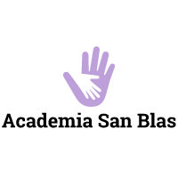 - Imagen del apartado INICIO

- Logo de la empresa localizado en la CABECERA de todas las páginas (si haces click encima te redirige a INICIO)

**4. Iconos (Imagen, Tamaño, Color)**

- Icono del apartado CONTACTO

- Icono de la CABECERA de todas las páginas

- Icono del apartado CONTACTO

- Icono del apartado CONTACTO

- Icono del apartado CONTACTO

- Icono de la CABECERA de todas las páginas (si haces click accedes a la red de páginas traducidas al inglés)

En cuanto al tamaño los iconos de la cabecera tienen un tamaño de 25px x 25px.

Y el resto de iconos del apartado contacto tienen un tamaño de 50px x 50px.

**5. Estructura (Dimensiones)**

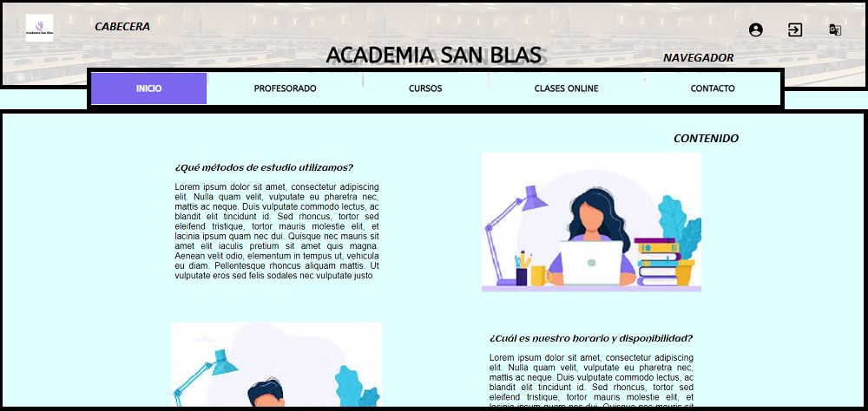

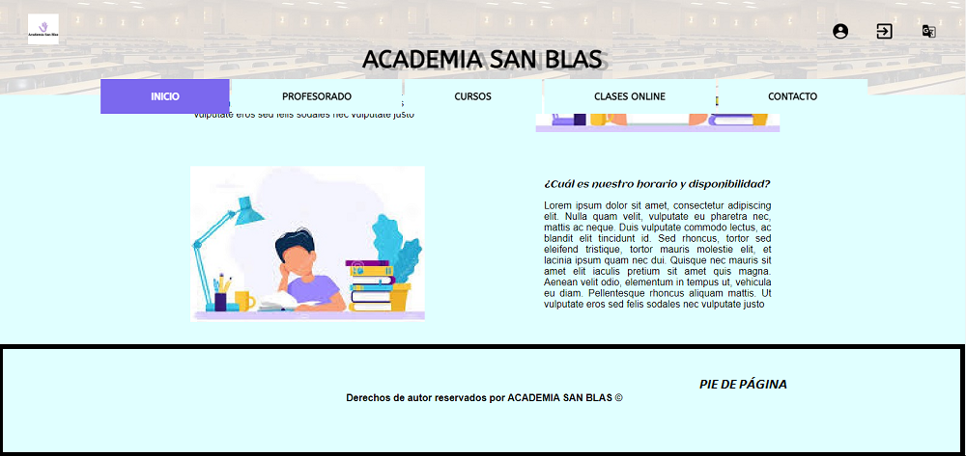

- CABECERA:

Tiene un ancho del 100%

Una altura del 21%

- NAVEGADOR:

Tiene un ancho del 80%, pero le aplico márgenes para ocupar el 100%

Una altura del 10%

- CONTENIDO:

El ancho varía solo en Profesorado que tiene un 82%, el resto tiene un 70%, pero en todas aplico márgenes para ocupar el 100%:

La altura varía dependiendo la página:

-Inicio = 600px

-Profesorado = 850px

-Cursos = 800px

-Clases Online = 600px

-Contacto= 200px

- PIE DE PÁGINA:

El ancho es de un 80% y aplico márgenes para ocupar la totalidad de la página.

La altura es de 100px en todas las páginas.